Met als ‘leermeester’ het thema nostalgie in het jaar 2021, kijk ik nu toch wat genuanceerder naar het moois dat opduikt uit de bananendozen vol frankeerstempels. En zo was daar een stempel van Rotring Nederland.
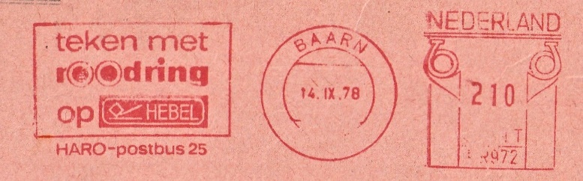
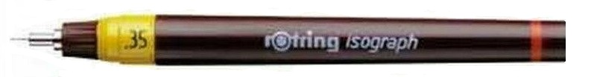
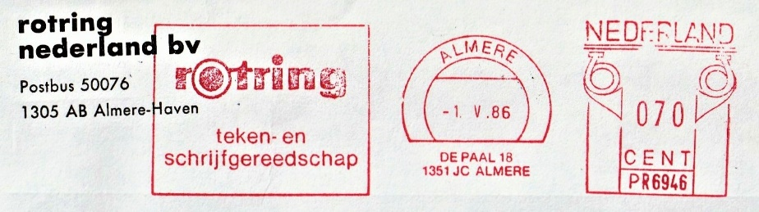
Let wel, het is de naam van een Duits fabricaat en de eerste lettergreep (rot) heeft dus niets te maken met een rat, legerschaar of iets dat vergaan is. Nee, het verwijst naar de kleur rood en samen met de ring naar een kenmerk van een technische tekenpen. Deze pennen, verkrijgbaar in dertien lijndikten van 0,1 t/m 2,0 mm, kenmerkten zich door de rode ring nabij het uiteinde.
Rept de groothandel van Rotring, de detailhandel voegde zich naar het plaatselijk taalgebruik en adverteerde met de Roodringpen.

In 1982 kwam AutoCAD op de markt en in de jaren daarna ging men in rap tempo over van het handmatig tekenen naar het computer ondersteund tekenen (Computer Aided Design). De tekentafel verdween, computerscherm en plotter namen de taak over. Een ontwikkeling met vele voordelen.
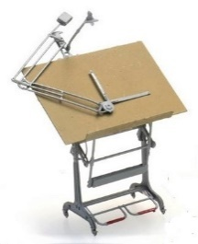
Maar tot die tijd was het dus ‘met het handje’. In het technisch onderwijs werd daarom veel aandacht besteed aan het technisch tekenen. Thuis had je dan ook een eigen tekentafel, waaraan je vele uren doorbracht.
Getekend werd op standaard vellen (overmaats) transparant papier, goed voor een tekening van het formaat A1 (594x840 mm). Veelal werd de tekening eerst in potlood opgezet, daarna volgde het inkten.
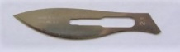
Hiervoor was een set tekenpennen onontbeerlijk, want niets is mooier dan dat de diverse lijndikten elkaar afwisselen. De buitenzijden van een figuur lekker fors, wat daarbinnen valt wat dunner, maat- en hartlijnen dun en de tekst weer fors. Eenmaal klaar dan de potloodsporen verwijderen. Mocht er onverhoopt toch wat aangepast worden dan kon je met een radeermesje het geïnkte verwijderen en de aanpassing doen.
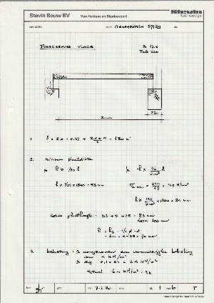
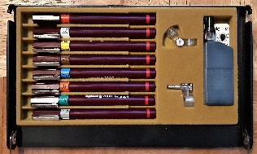
Mijn pennenset heb ik nog steeds; kan er geen afscheid van nemen. Aantoonbaar heb ik het in 1980 nog gebruikt . . . .
